所属  団体  氏名 | 幌加内そばスクール蕎雪庵 安田 薫
料理名 | おろしそば焼 |  | 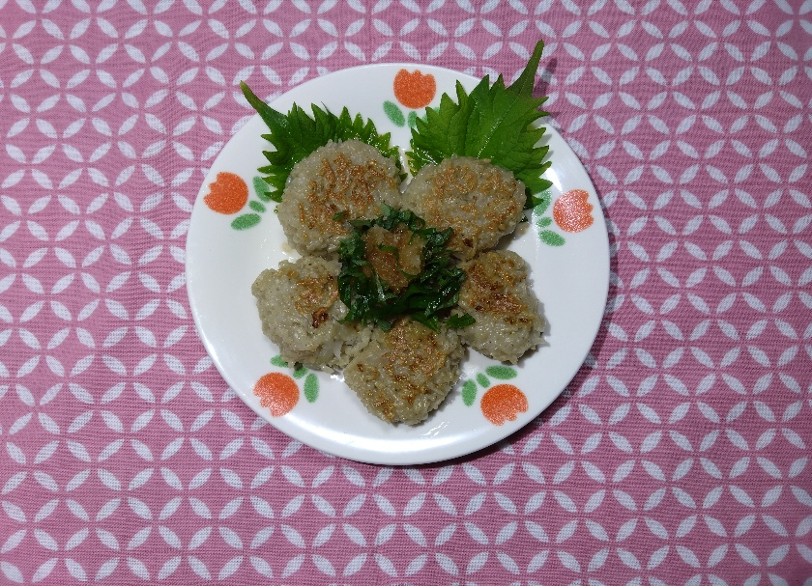
料理 | 材料名 | 分量
料理 | そば  玉ねぎ  塩・コショウ  油  大根  大葉  ポン酢 | 100g  100g  少々  少量  お好み  お好み  お好み
料理 | そば  玉ねぎ  塩・コショウ  油  大根  大葉  ポン酢 | 100g  100g  少々  少量  お好み  お好み  お好み | 作り方
料理 | そば  玉ねぎ  塩・コショウ  油  大根  大葉  ポン酢 | 100g  100g  少々  少量  お好み  お好み  お好み | - 玉ねぎはみじん切りにし、塩、コショウを振り、レンジで（600Wで2分）調理する。  - 生そばを細かく砕き、（お米粒ぐらいまで細かく）茹でて、しっかりお湯を切る。  - お湯を切ったそばと、玉ねぎを熱いうちにしっかり混ぜ合わせて成型する。  - フライパンに油を引き、焼き色がつくまで焼き器に盛り付ける。  ・大根おろしに大葉を付け合わせポン酢をかける。
備考 | ・細かなそばにするので切りくずで作れます。  ・ポイントは茹でた後に水にさらさずに玉ねぎと混ぜ合わせるところです。

